Jortt.Shop Lanceert Innovatieve Prijsadvies Feature voor Ongeëvenaarde Omzetgroei
Jortt.shop, de toonaangevende provider van e-commerce oplossingen, kondigt met trots de lancering aan van haar nieuwste innovatie: het Prijsadvies. Deze baanbrekende feature maakt gebruik van geavanceerde data-analyse om ondernemers te voorzien van nauwkeurig prijsadvies, gebaseerd op uitgebreide Google data. Het Prijsadvies is ontworpen om ondernemers te helpen hun prijsstrategie te optimaliseren en significante omzetgroei te realiseren.

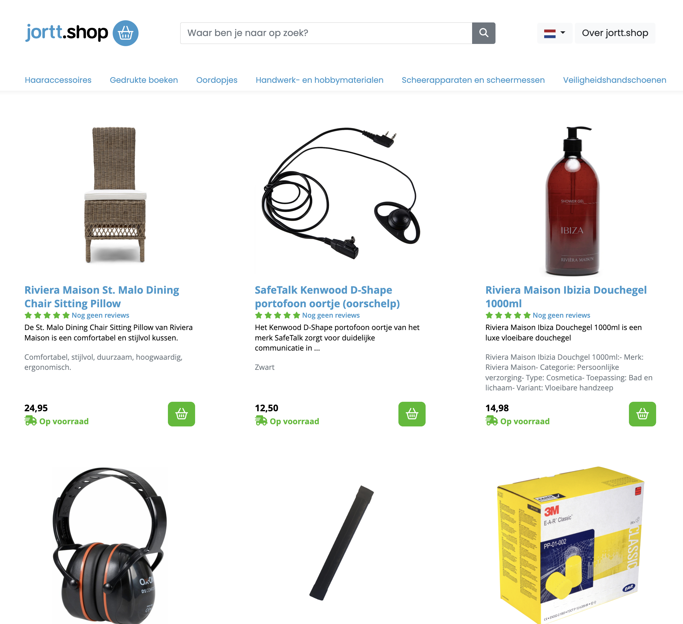

De nieuwe tool, die nu beschikbaar is voor alle jortt.shop gebruikers, biedt een unieke mogelijkheid om prijsbeslissingen te nemen op basis van gedegen marktanalyses. In een recent voorbeeld adviseerde het systeem een prijsverlaging van €59,95 naar €55,03, wat naar verwachting zal resulteren in een omzetstijging van 106.0%. Deze feature stelt gebruikers in staat om al de volgende dag de impact van hun prijswijzigingen te zien, waardoor een snelle en effectieve respons op de marktdynamiek mogelijk wordt.
"Met het Prijsadvies zetten we een grote stap voorwaarts in de ondersteuning van e-commerce ondernemers," zegt Hilco de Roo, CCO bij jortt.shop. "Ons doel is om onze gebruikers de tools te bieden die ze nodig hebben om te slagen in een competitieve markt. Deze nieuwe feature onderstreept onze toewijding aan innovatie en ondersteuning van ondernemerschap."
Het Prijsadvies is standaard beschikbaar voor alle jortt.shop klanten, waarmee jortt.shop haar belofte nakomt om waardevolle, toegankelijke oplossingen te bieden die de bedrijfsgroei stimuleren. Deze lancering benadrukt de toewijding van het bedrijf aan continue verbetering en ondersteuning van haar klanten.
Geïnteresseerden in het verbeteren van hun online verkoopstrategie en het stimuleren van hun omzet kunnen meer informatie vinden en een eigen jortt.shop starten via
https://start.jortt.shop/new
.

Over: Jortt - Ondernemer Gericht Boekhouden™.
Jortt is een toonaangevend bedrijf op het gebied van boekhoudsoftware, e-commerce en open banking oplossingen. Het bedrijf is opgericht met de missie om bedrijven te helpen bij het vereenvoudigen van hun boekhouding en het efficiënter beheren van hun online verkoop. Met haar jarenlange ervaring en toewijding aan innovatieve technologieën, is Jortt uitgegroeid tot een vertrouwde en waardevolle partner voor bijna 100.000 bedrijven.

Newsroom
View the full press release including more photos and videos in our Newsroom.
View the full press release
View all previous press releases

Contact information
Name: Hilco de Roo
Email: hilco@jortt.nl
Phone: 06-33222587

